**山东省**

**排污单位自行监测方案**

**企业名称：**东营中石大工贸有限公司垦利分公司

**监测单位：**山东百斯特职业安全检测评价有限公司

北京首创大气环境科技股份有限公司

**备案日期：**2022年 月 日

**东营中石大工贸有限公司垦利分公司自行监测方案**

根据《企业事业单位环境信息公开办法》、《国家重点监控企业自行监测及信息公开办法（试行）》和《排污单位自行监测技术指南》的规定，制定本企业自行监测方案。

# 一、 基本情况

|  |  |  |  |
| --- | --- | --- | --- |
| 企业名称 | 东营中石大工贸有限公司垦利分公司 | 行业类别 | 有机化学原料制造 |
| 曾用名 |  | 注册类型 | 有限责任公司 |
| 组织机构代码 |  | 社会信用代码 | 91370521664415399H |
| 企业规模 | 小型 | 对应市平台自动监控企业 |  |
| 中心经度 | E 118°41'19.14" | 中心纬度 | N 37°30'50.22" |
| 企业注册地址 | 山东省东营垦利区永安镇南外环路以南、博新路以西  （后李村） | 邮编 | 0 |
| 企业生产地址 | 山东省东营垦利区永安镇南外环路以南、博新路以西  （后李村） | 邮编 | 0 |
| 法定代表人 | 贾风雷 | 企业网址 |  |
| 企业类别 | 废水 | 所属集团 |  |
| 建成投产年月 |  | 管理级别 | 市(地)属 |
| 许可证编号 | 91370521664415399H001P | 许可证发证日期 | 2023-07-13 |
| 控制级别 | 废气:国控省控  市控其它 废水:国控省控  市控其它 | | |
| 环保联系人 | 杨鹏飞 | 联系电话 |  |
| 传真 |  | 联系人手机 | 13954661790 |
| 电子邮箱 | [sdsdshhb@163.com](mailto:sdsdshhb@163.com) |  |  |
| 企业生产情况 | 东营中石大工贸有限公司成立于 2006 年 3 月，隶属于中国石油大学，是石油大学的骨干公司。公司位于黄河三角洲的中心城市东营市，占地面积 1*105m2,注册资金 608.4 万元。  项目产品碳酸乙烯酯是绿色环保产品，主要是用于锂离子电池电解液的生产，供应电动汽车等的生产，公司目前已建 3000 吨/年电池级碳酸乙烯酯装置及  20000 吨/年电池级碳酸乙烯酯装置，随着下游产品的开发不断深入，碳酸乙烯酯的需求呈现快速上涨趋势，集中体现在锂电行业、化工行业上。2010 年国内碳酸乙烯酯的需求量大约为 30000t；2011 年总需求量上升 50%,需求总量达到  45000t；以 25%的增长速度计算，2012 年国内碳酸乙烯酯的总需求量将达到 | | |

|  |  |
| --- | --- |
|  | 56250t，总体市场会表现出供不应求现象。所有项目均严格按照《中华人民共和国环境保护法》、《建设项目环境保护管理办法》及“三同时”制度的要求，具备相关环评及验收手续，目前各装置均正常生产。 |
| 企业污染治理情况 | 我公司产生的生活废水、地面冲洗水及初期雨水首先经沉淀后，通过污水提升泵进入东营博川水务环保有限公司进行处理。雨水排口依托山东石大胜华化工集团股份有限公司垦利分公司雨水排口。 |
| 备注 |  |

**二、监测内容**

### 废水监测内容表

|  |  |  |  |  |  |  |  |  |  |
| --- | --- | --- | --- | --- | --- | --- | --- | --- | --- |
| **监测项目**  **监测内容** | | **排放口** | **监测点位** | **监测频次** | **执行排放标准** | **标准限值** | **监测方法** | **分析仪器** | **备注** |
| 监测指标 | PH值 | DW002 | 雨水排放口 | 排放时按日监测 | 石油化学工业污染物排放标准(GB 31571-  2015) | 6.0--  9.0(无量纲) | 水质 PH值的测定 玻璃电极法 GB6920-1986 | PH 计 | 依托山东石大胜华化工集团股份有限公司垦利分公司雨水检测浓度 |
| 悬浮物 | DW002 | 雨水排放口 | 排放时按日监测 | 流域水污染物综合排放标准 第 5 部分： 半岛流域(DB37/3416.5- 2018) | 20 mg/L | 水质 苯系物的测定 重量法 GB 11890-1989 | 天平 | 依托山东石大胜华化工集团股份有限公司垦利分公司雨水检测浓度 |
| 化学需氧量 | DW002 | 雨  雨水排放口 | 排放时按日监测 | 流域水污染物综合排放标准 第 5 部分：半岛流域(DB 373416.5-  2018) | 40 mg/L | 高氯废水 化学需氧量的测定 氯气校正法HJ/T70-2001 | 化学需氧量 | 依托山东石大胜华化工集团股份有限公司垦利分公司雨水检测浓度 |
| 氨氮 | DW002 | 雨  雨水排放口 | 排放时按日监测 | DB 373416.5-  2018(流域水污染物综 合排放标准 第 5 部分： 半岛流域) | 2 mg/L | 水质 氨氮的测定 纳氏试剂分光光度法 HJ  535-2009 | 分光光度计 | 依托山东石大胜华化工集团股份有限公司垦利分公司雨水检测浓度 |
| 石油类 | DW002 | 雨  雨水排放口 | 排放时按日监测 | 流域水污染物综合排放标准 第 5 部分： 半岛流域(DB37/3416.5- 2018) | 3 mg/L | 水质 石油类和动植物油的测定 红外光度法GB/T 16488-  1996 | 分光光度计 | 依托山东石大胜华化工集团股份有限公司垦利分公司雨水检测浓度 |
| **污染物排放方式及排放去向** | | 排放方式：排放口排放去向：溢洪河 | | | | | | | |
| **采样和样品保存方法** | | 采样和样品保存执行《污水监测技术规范》（HJ91.1-2019）采样个数为 3 个。委托有资质的机构处理，并监督委托有资质的机构废水手工采样方法的选择参照相关污染物排放标准及 HJ/T 91、HJ/T 92、HJ 493、HJ 494、 HJ 495 等执行，根据监测指标的特点确定采样方法为混合采样方法或瞬时采样的方法，单次 监测采样频次按相关污染物排放 标准和 HJ/T 91 执行。污水自动监测采样方法参照 HJ/T 353、 HJ/T 354、HJ/T 355、HJ/T 356 执行 | | | | | | | |
| **监测质量控制措施** | | 委托有资质的机构检测，排污单位从采样监督、分析监督、监测数据质量上进行监测质量控制。单位监督委托的机构按照排污单位自行监测技术指南组织实施质量控制。或者企业施行的其他的监测质量控制措施。 | | | | | | | |
| **监测结果公开时限** | | 手工监测数据在收到监测报告后一周内填报到山东省污染源监测共享系统，自动监测数据在东营市环境监测监控系统上实时公开。 | | | | | | | |
| **备注** | |  | | | | | | | |

**废气自行监测内容表**

|  |  |  |  |  |  |  |  |  |  |
| --- | --- | --- | --- | --- | --- | --- | --- | --- | --- |
| **监测项目**  **监测内容** | | **排放口** | **监测点位** | **监测频次** | **执行排放标准** | **标准限值** | **监测方法** | **分析仪器** | **备注** |
| 监测指标 | 非甲烷总烃 | DA001 | 乙碳排气筒 | 1 季度/次 | 挥发性有机物排放标准第 6 部分：有机化工行业(DB37/2801.6-2018) | 60 mg/m3 | 环境空气总烃， 甲烷和非甲烷 总烃的测定HJ604-2017 | 色谱仪 | 手工监测 |
| 环氧乙烷 | DA001 | 乙碳排气筒 | / | 无 | / | / | / | 出标准后再进行检测 |
| **污染物排放方式及排放去向** | | 排放方式:有组织排放排放去向：大气 | | | | | | | |
| **采样和样品保存方法** | | 为保证监测数据的准确性，我公司对监测单位采用如下的质量控制程序 对本项目监测采样及样品分析均严格按照《环境空气监测质量保证手册》和《环境监测技术规范》等要求进行，采样数为 3 个。 | | | | | | | |
| **监测质量控制措施** | | 委托有资质的机构检测，排污单位从采样监督、分析监督、监测数据质量上进行监测质量控制。单位监督委托的机构按照排污单位自行监测技术指南组织实施质量控制。或者企业施行的其他的监测质量控制措施。 | | | | | | | |
| **监测结果公开时限** | | 手工监测数据在收到监测报告后一周内填报到山东省污染源监测共享系统，自动监测数据在东营市环境监测监控系统上实时公开。 | | | | | | | |
| **备注** | |  | | | | | | | |

**无组织自行监测内容表**

|  |  |  |  |  |  |  |  |  |
| --- | --- | --- | --- | --- | --- | --- | --- | --- |
| **监测项目**  **监测内容** | | **监测点位** | **监测频次** | **执行排放标准** | **标准限值** | **监测方法** | **分析仪器** | **备注** |
| 监测指标 | 非甲烷总烃 | 厂界 上风向 | 1 季度/次 | 挥发性有机物排放标准第 6 部分：有机化工行业(DB37/2801.6-2018) | 2.0 mg/m3 | 环境空气总烃， 甲烷和非甲烷 总烃的测定HJ604-2017 | 色谱仪 | 依托山东石大胜华化工集团股份有限公司厂界检测浓度 |
| 非甲烷总烃 | 厂界 下风向 1 | 1 季度/次 | 挥发性有机物排放标准第 6 部分：有机化工行业(DB37/2801.6-2018) | 2.0 mg/m3 | 环境空气总烃， 甲烷和非甲烷 总烃的测定HJ604-2017 | 色谱仪 | 依托山东石大胜华化工集团股份有限公司厂界检测浓度 |
| 非甲烷总烃 | 厂界 下风向 2 | 1 季度/次 | 挥发性有机物排放标准第 6 部分：有机化工行业(DB37/2801.6-2018) | 2.0 mg/m3 | 环境空气总烃， 甲烷和非甲烷 总烃的测定HJ604-2017 | 色谱仪 | 依托山东石大胜华化工集团股份有限公司厂界检测浓度 |
| 非甲烷总烃 | 厂界 下风向 3 | 1 季度/次 | 挥发性有机物排放标准第 6 部分：有机化工行业(DB37/2801.6-2018) | 2.0 mg/m3 | 环境空气总烃， 甲烷和非甲烷 总烃的测定HJ604-2017 | 色谱仪 | 依托山东石大胜华化工集团股份有限公司厂界检测浓度 |
| 挥发性有机物 | 设备与管线组件动密封点 | 1 季度/次 | 石油化学工业污染物排放标准GB31571-2015 | / | 固定污染源废气总烃、甲烷和非甲烷总烃的测定 气相色谱法 HJ38-2017 | PID | 泵、压缩机、阀门、开口阀或开口管线每季度检测一次 |
| 挥发性有机物 | 设备与管线组件静密封点 | 1 半年/次 | 石油化学工业污染物排放标准GB31571-2015 | / | 固定污染源废气总烃、甲烷和非甲烷总烃的测定 气相色谱法 HJ38-2017 | PID | 法兰及其他连接件、其他密封设备 |
| **污染物排放方式及排放去向** | | 排放方式:无组织排放排放去向：大气 | | | | | | |
| **采样和样品保存方法** | | 采样和样品保存按照《大气污染物无组织排放监测技术导则》（HJ/T55-2000）和《大气污染物综合排放标准》（GB16297- 1996）执行，采样数为 3 个。委托有资质的机构处理，并监督委托有资质的机构参照相关污染物排放标准及 HJ/T 55、HJ  733 执行 | | | | | | |
| **监测质量控制措施** | | 委托有资质的机构检测，排污单位从采样监督、分析监督、监测数据质量上进行监测质量控制。单位监督委托的机构按照排污单位自行监测技术指南组织实施质量控制。或者企业施行的其他的监测质量控制措施。 | | | | | | |
| **监测结果公开时限** | | 手工监测数据在收到监测报告后一周内填报到山东省污染源监测共享系统，自动监测数据在东营市环境监测监控系统上实时公开。 | | | | | | |
| **备注** | | 我公司还开展泄露点监测和修复，设备与管线组件动静密封点挥发性有机物检测按照相关标准执行，其中泵（轴封）、压缩机（轴封）、搅拌器（轴封）、阀门、泄压设备（安全阀）、取样连接系统、开口阀或开口管线每季度一次，每季度泄露监测点位数约为 1166 个，法兰、连接件、其他每半年一次，监测点位数约为 2628 个，监测数据填报至 VOCs 综合治理管控平台泄露监测报告存管情况。  厂界检测依托山东石大胜华化工集团股份有限公司厂界检测浓度。 | | | | | | |

**厂界噪声自行监测内容表**

|  |  |  |  |  |  |  |  |  |
| --- | --- | --- | --- | --- | --- | --- | --- | --- |
| **监测项目**  **监测内容** | | **监测点位** | **监测频次** | **执行排放标准** | **标准限值** | **监测方法** | **分析仪器** | **备注** |
| 监测指标 | 工业企业厂界环境噪声(夜间) | 东厂界 | 1 季度/次 | 工业企业厂界环境噪声排放标准(GB 12348- 2008) | 55 dB | 噪声检测 | 多功能声级计 | 依托山东石大胜华化工集团股份有限公司噪声检测浓度 |
| 工业企业厂界环境噪声(昼间) | 东厂界 | 1 季度/次 | 工业企业厂界环境噪声排放标准(GB 12348- 2008) | 65 dB | 噪声计 | 多功能声级计 | 依托山东石大胜华化工集团股份有限公司噪声检测浓度 |
| 工业企业厂界环境噪声(夜间) | 西厂界 | 1 季度/次 | 工业企业厂界环境噪声排放标准(GB 12348- 2008) | 55 dB | 噪声计 | 多功能声级计 | 依托山东石大胜华化工集团股份有限公司噪声检测浓度 |
| 工业企业厂界环境噪声(昼间) | 西厂界 | 1 季度/次 | 工业企业厂界环境噪声排放标准(GB 12348- 2008) | 65 dB | 噪声计 | 多功能声级计 | 依托山东石大胜华化工集团股份有限公司噪声检测浓度 |
|  | 工业企业厂界环境噪声(夜间) | 南厂界 | 1 季度/次 | 工业企业厂界环境噪声排放标准(GB 12348-  2008) | 55 dB | 噪声计 | 多功能声级计 | 依托山东石大胜华化工集团股份有限公司噪声检测浓度 |
| 工业企业厂界环境噪声(昼间) | 南厂界 | 1 季度/次 | 工业企业厂界环境噪声排放标准(GB 12348-  2008) | 65 dB | 噪声计 | 多功能声级计 | 依托山东石大胜华化工集团股份有限公司噪声检测浓度 |
| 工业企业厂界环境噪声(夜间) | 北厂界 | 1 季度/次 | 工业企业厂界环境噪声排放标准(GB 12348-  2008) | 55 dB | 噪声计 | 多功能声级计 | 依托山东石大胜华化工集团股份有限公司噪声检测浓度 |
| 工业企业厂界环境噪声(昼间) | 北厂界 | 1 季度/次 | 工业企业厂界环境噪声排放标准(GB 12348-  2008) | 65 dB | 噪声计 | 多功能声级计 | 依托山东石大胜华化工集团股份有限公司噪声检测浓度 |
| **污染物排放方式及排放去向** | | 排放方式:自然排放排放去向：厂界外 | | | | | | |
| **采样和样品保存方法** | | 现场监测，监督委托单位实施。 | | | | | | |
| **监测质量控制措施** | | 委托有资质的机构检测，排污单位从采样监督、分析监督、监测数据质量上进行监测质量控制。排污单位监督委托的机构按照排污单位自行监测技术指南组织实施质量控制。 | | | | | | |
| **监测结果公开时限** | | 手工监测数据在收到监测报告后一周内填报到山东省污染源监测共享系统，自动监测数据在东营市环境监测监控系统上实时公开。 | | | | | | |
| **备注** | | 依托山东石大胜华化工集团股份有限公司厂界噪声检测 | | | | | | |

# 三、附件

**图 1 监测点位示意图**

企业可根据具体情况自行确定比例，标明工厂方位，四邻，标明办公区域、主要生产车间（场所）及主要设备的位置，标明各种污染治理设施的位置，标明排放口及其监测点位的编号及其名称。

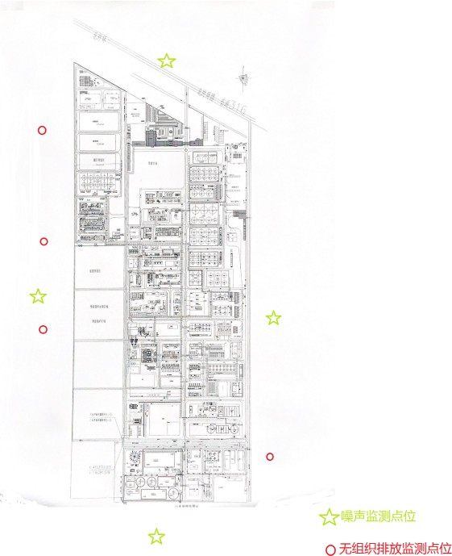

**图 2 单位平面图**

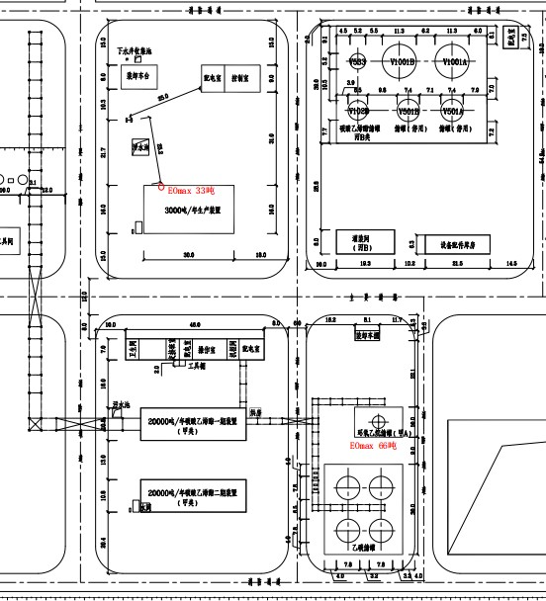

**图 3 生产厂区总平面布置图**

（应包括主要工序、工房、设备位置关系，注明厂区雨水、污水收集和运输走向等内容）



**图 4 生产工艺流程图**

（应包括主要生产设施（设备）、主要原燃料的流向、生产工艺流程等内容）

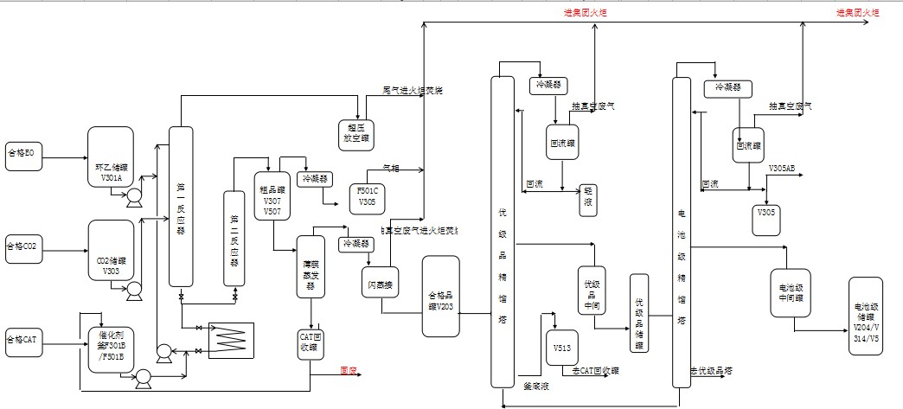

**图 5 排污许可**

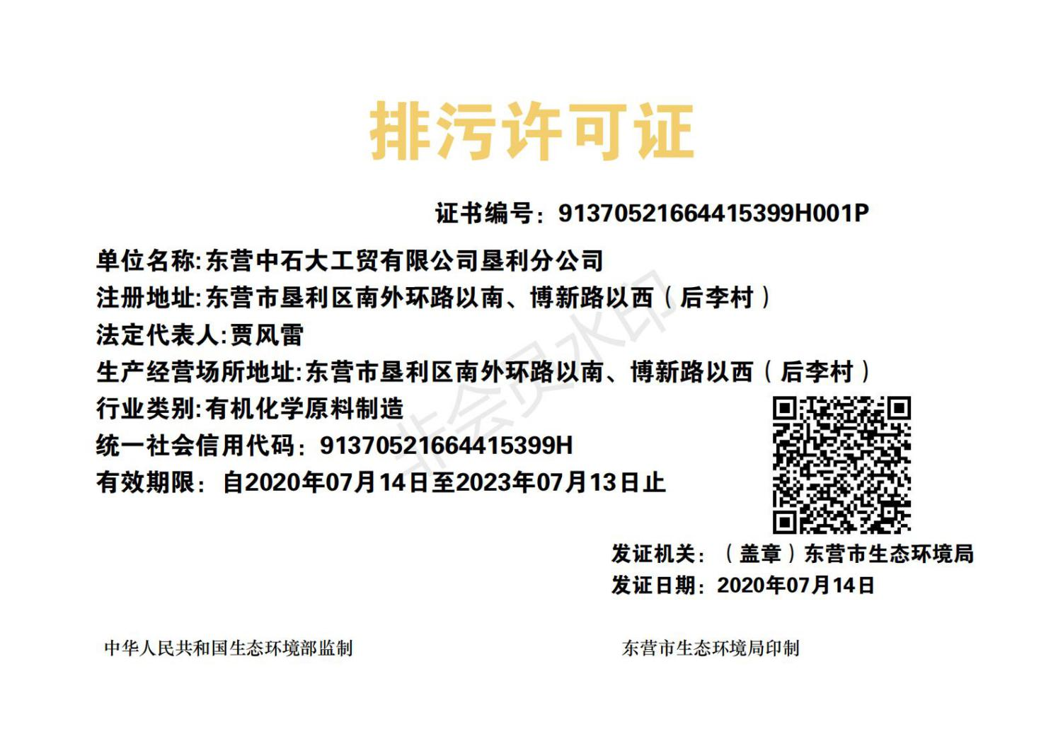

**图 6 环评批复文件**

|  |
| --- |
| **环评批复文号** |
| 2011.3.8，东环审[2011]30号 |
| 2013.7.23，东环审[2013]85号 |

